Ονοματεπώνυμο ___________________________________________________

1. Συμπληρώνω το μέρος της λέξης ή τις λέξεις που λείπουν και διαβάζω.

- Κάθε πρωί χτενίζω τα μαλλιά μου με μια βού________ .
- Όταν κάνει πολύ κρύο φοράω μια χο_______ _______ ζα.
- Η μαμά μού ετοίμασε μια μακαρονάδα με κόκκινη σά______ .
- Όταν χτενίζω τα μαλλιά μου κάνω στη μέση χωρί________ .
- Ο διαιτητής σφύριξε το τέλος του παιχνιδιού με τη _________________ του.
- Κρυώνουν τα πόδια μου και φορώ κά_______ .
- Η αδερφή μου σιδερώνει τα ρούχα στη σιδερώ_______ .
- Ξύνω το μολύβι μου με την _____________ .
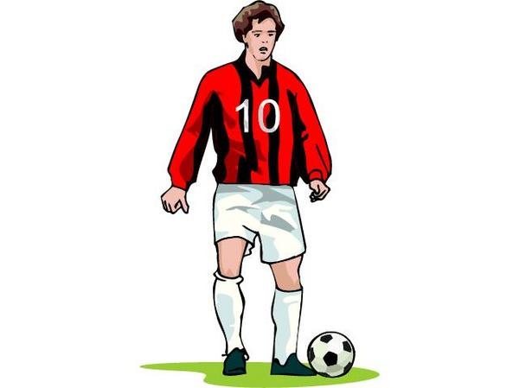
- Στην πλατεία έχει ένα συ______ βάνι με χρωματιστά νερά.
- Ο μπαμπάς ψήνει τον καφέ του στο _______κι.
- Το κομπολόι του παππού έχει θαλασσιές χά_______ .
- Τα κορίτσια γίνονται νύφες και τα αγόρια ______________ .
- Το ψάρι που έχει μουστάκια λέγεται μπα_________ νι .

2. Συμπληρώνω τα κενά με τον κατάλληλο τύπο του ρήματος είμαι.

- Μαίρη, πού _____________ τα παπούτσια μου;
- Δεν ξέρω μπαμπά, δες μήπως ____________ στη βεράντα του σαλονιού.
- Μπαμπά, εμείς αύριο το απόγευμα θα _________________ στην παιδική χαρά.
- Καλά παιδί μου, αλλά εκεί που θα ____________ να προσέχετε.
- Μίμη, εσύ αύριο πού θα ____________ ;
- Εγώ έχω πολύ διάβασμα και θα ____________ στο δωμάτιό μου.
- Πάντως, παιδιά μου, όπου κι αν ____________ πρέπει να προσέχετε.
- Καλά, μπαμπά, θα ________________ προσεχτικοί.
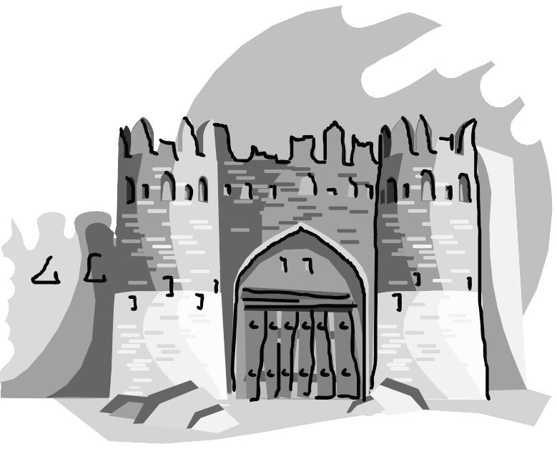
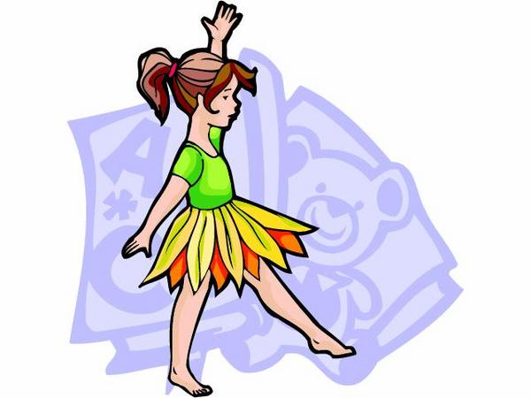
- Άντε γεια σας, θα ____________ στο γραφείο μου για δουλειά.
- Γεια σου μπαμπά, καλή ευκολία.

